Magyarországi Arablótenyésztők Egyesülete

H-2943 Bábolna, Pf.: 29. - Tel.: (+36) 34-222-555 - Fax: (+36) 34-568-086

Mobil: (+36) 20-936-9836 - E-mail: [info@arablo.hu](mailto:info@arablo.hu)

**CSIKÓZÁSI JELENTÉS**

Beérkezett:

...........................................

**A csikó neve** (javasolt változat):

1. ...................................................................... 2. ...................................................................... **Várható színe:** .....................

**Ellett:** 202............ év ................................................ hó ................ n. Neme: MÉN KANCA

# Származása:

apja:     ................................................... Azonosítója: HUN M ………………………….. Minősítése: ……………….

anyja: .................................................................. Azonosítója: HUN K ........................................... Minősítése: ........................

**Fedeztetési jegy száma:**       

**Fedeztetési állomás:** ......................................................................................................................................................................

Kódja:   

természetes mesterséges, friss sp. fagyasztott sp

A kanca termékenyítésének ideje: ...............................................................................................................................................

**A származást igazoló DNS vizsgálat leletszáma:** .......................................................................................................................

Vizsgáló labor: ................................................................................................................................................................................

**Tenyésztő:** ............................................................................................... MVH reg.száma:…………………………………….

címe:     .........................................................................................................................................................................

telefonszáma: ............................................................................................. Tenyészet kódja: …………………………………..

**Tulajdonos:**................................................................................................... MVH reg. száma:…………………………………

címe:     .........................................................................................................................................................................

telefonszáma: .................................................................................................Tenyészet kódja: …………………………………

**Tartó:** ..............................................................................................................MVH reg. száma: ………………………………...

címe:     .........................................................................................................................................................................

telefonszáma: ................................................................................................ Tenyészet kódja: ………………………………..

**A ló jelenlegi tartási helye:** .............................................................................. megye: ..............................................................

címe:     .........................................................................................................................................................................

telefonszáma: .................................................................................................................................................................................

Lótenyésztési felügyelő neve: .......................................................................................................................................................

A tulajdonos bélyegzést kér nem kér

Bélyegei lesznek*: (a keretbe foglaltakat az Egyesület tölti ki)

JOBB OLDAL

BAL OLDAL

Nyereghelyen  Nyakon 

**Azonosítója: HUN**            

**Besorolása:** Arab telivér  Shagya-arab  Arab 

Arab félvér 

/ nem 

Anglo arab 

**A tulajdonos támogatott szolgáltatásokra jogosult:** igen 

Kérelem NÉBIH ikt. száma: ..........................................................................................

* Lásd: a 2. oldalon Kiadva: ....................................................................................................

Csikó neve: ………………………………………………….

TRANSZPONDER MATRICA HELYE

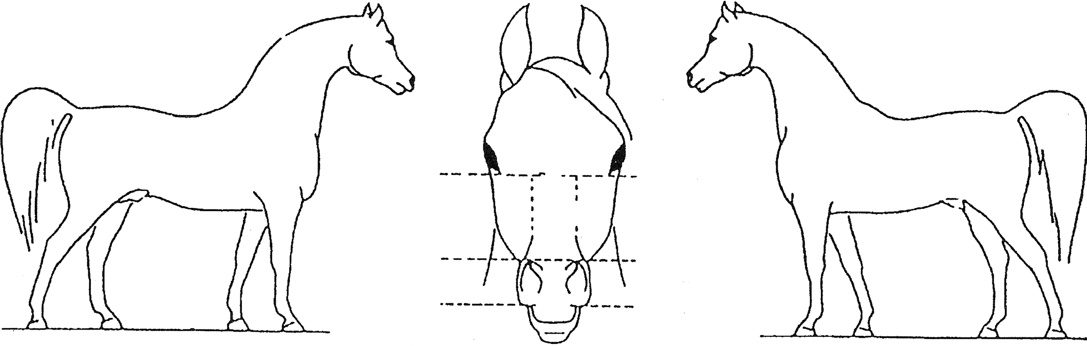

**JEGYEK JOBBRÓL**

**FEJ JEGYEI**

**JEGYEK BALRÓL**

**LÁBAKON LÁTHATÓ JEGYEK RÉSZLETESEN:** (tulajdonos tölti ki, a felügyelő ellenőrzi bélyegzéskor.)

|  |  |  |  |  |
| --- | --- | --- | --- | --- |
| **Szemből** | **Jobbról** | **Hátulról** |  | **Balról** |
| jobb bal jobb bal | jobb bal bal jobb | bal jobb bal jobb | bal | jobb jobb bal |

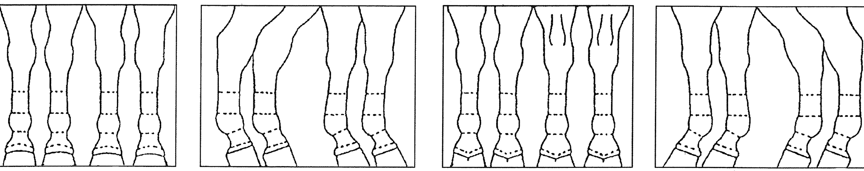Elülső Hátulsó Hátulsó Elülső Elülső Hátulsó Elülső Hátulsó

# FEJ

Fehér jegyek igen nem

Hússzínű igen nem

# PATÁK

Világos jegyek igen nem

Alatta hússzínű igen nem

Pata színe

viaszsár. palaszür. sávolt

|  |  |  |  |  |  |  |  |  |  |  |  |  |
| --- | --- | --- | --- | --- | --- | --- | --- | --- | --- | --- | --- | --- |
| Csillag |  |  |  |  | Jobb elülső |  |  |  |  |  |  |  |
| Hóka |  |  |  |  | Bal elülső |  |  |  |  |  |  |  |
| Orrfolt |  |  |  |  | Jobb hátulsó |  |  |  |  |  |  |  |
| Piszra |  |  |  |  | Bal hátulsó |  |  |  |  |  |  |  |
| Szárcsa |  |  |  |  |  |  |  |  |  |  |  |  |

**Kitöltendő egy példányban az Egyesület nyilvántartása részére, a csikó születését követő 30 napon belül.**

Minimum öt forgót kell jelölni. Ha kevesebb, mint öt forgója van a lónak ezt külön kell jegyezni. A szerzett jegyeket, úgymint maradandó hegeket úgyszintén le kell írni. A pata színe lehet palaszürke, sávolt vagy viaszsárga.

# A kitöltés valódiságát a megyei lótenyésztési felügyelő bélyegzéskor ellenőrzi, ha kell javítja. Felelőséggel kijelentem, ha az adatok a valóságnak megfelelnek:

Dátum: 202….. ……………….hó………….nap

.....................................................................................

Tulajdonos / tartó aláírása